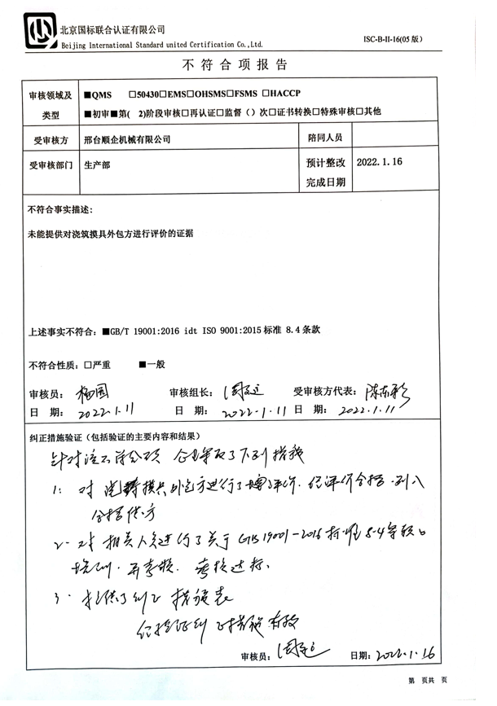

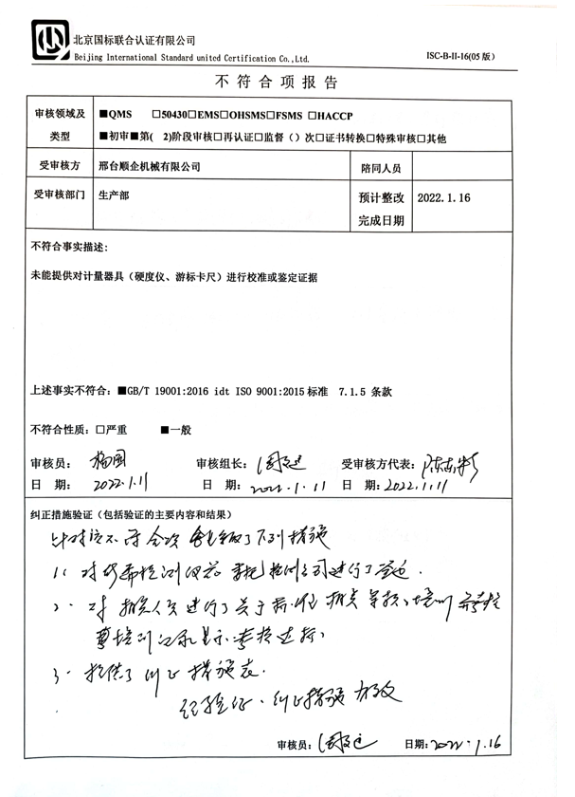

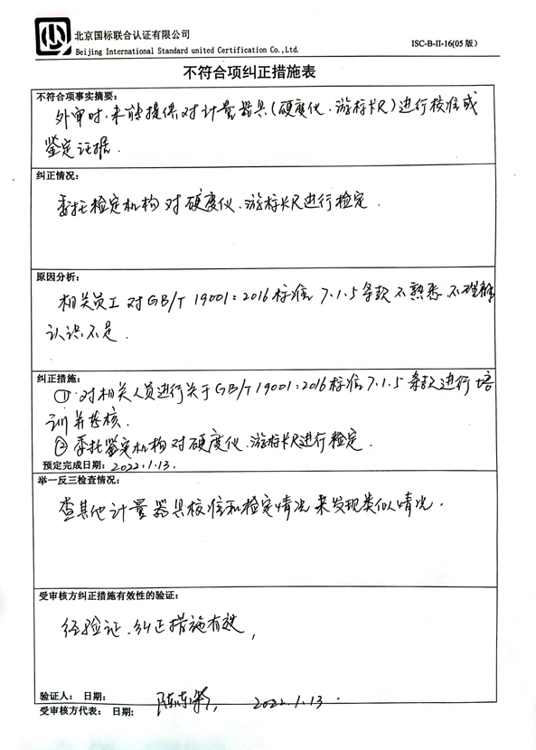

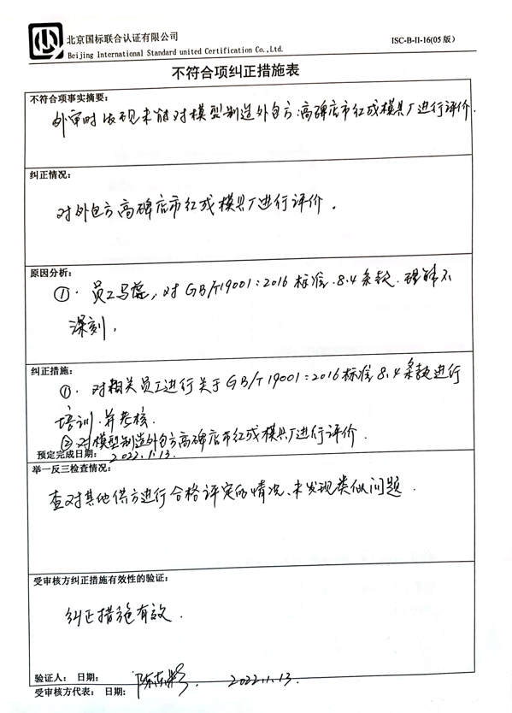

供 方 评 价 表
编号：QR31-A 序号：22-19
供方名称 |  | 高碑店市红成摸具厂 |  |  |  |  | 供应产品 |  |  | 铸造模型
供方地址 |  | 高碑店市 |  |  |  |  | 电话
调 查 项 目 |  |  |  |  |  | 调 查 结 果
供方产品  供应方面 |  |  | 以往供货质量 |  |  | 稳定 |  |  |  | □不稳定
 |  |  | 履约 |  |  | 能履行 |  |  |  | □违约
 |  |  | 售后服务 |  |  | 及时 |  |  |  | □不及时
资质/信用  网上查询 |  |  | 登记状态 |  |  | 在营（开业） |  |  |  | □停业
 |  |  | 行政处罚信息 |  |  | 有 |  |  |  | □无
 |  |  | 严重违法信息 |  |  | 有 |  |  |  | □无
 |  |  | 经营异常信息 |  |  | 有 |  |  |  | □无
 |  |  | 抽查检查信息 |  |  | 有 |  |  |  | □无
供方产品  检验情况 |  |  | 进货验证 |  |  | 合格 |  |  |  | □不合格
 |  |  | 产品标识 |  |  | 有 |  |  |  | □无
 |  |  | 产品价格 |  |  | 合理 |  |  |  | □较高  □高
供方其它  方面评价 |  |  | 顾客满意程度 |  |  | 满意 |  |  |  | □不满意
 |  |  | 供方业绩 |  |  | 好 □较好 |  |  |  | □差
评定意见：

评定负责人： 段文中 2022年 1月 14 日
审批意见：

审批人： 赵顺忠 2022年 1月 14 日
年度复评情况
2021  年度 | 继续为合格供方  是 否□ |  |  | 评定人 |  |  | 审批 |  | 日期
2022  年度 | 继续为合格供方  是 否□ |  |  | 评定人 | 段文中 |  | 审批 | 赵顺忠 | 日期 |  | 2022.1.14
2023  年度 | 继续为合格供方  是□ 否□ |  |  | 评定人 |  |  | 审批 |  | 日期

培训记录表
编 号：JL-7.2-04 NO：2022-01
时 间 | 2022-01-14 | 培 训 主 题 | 授课人 | 赵顺忠
地 点 | 公司会议室 | 质量标准培训 | 培训方式 | 集中讲授
培训内容摘要：
针对本次外审开具的不符合项，以GB/T 19001:2016 idt ISO 9001:2015标准7.1.5 条款、8.4条款为教材，对本公司相关人员进行了集中培训，以讲授、提问、讨论的方式进行培训。

参加培训人员及考试成绩
参加培训人员共5人，全部合格。
记 录 人： 陈东彩 2022年01月14日
培训效果评价：
通过培训，相关人员对质量管理体系认证的作用和意义，加深了认识，对GB/T 19001:2016 idt ISO 9001:2015标准7.1.5 条款、8.4条款标准的规定要求有了较深刻理解。体系运行控制，提高管控方式方法培训措施有效。

评价人： 赵顺忠 2022年01月14日
备 注：

